Banco de Dados Analítico – Aula 06

Tomada de Decisão e Loop

Looping incondicional
- Fechado, vai apenas de A à B

Looping infinito
- Infinito (enquanto durar)

Otimista
- Faça enquanto
- Enquanto a condição for verdadeira

Pessimista
- Até que

Loop para acumular “n” números
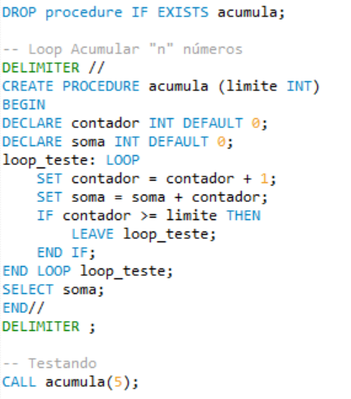
Resultado:
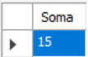
Mesma função, mas utilizando While
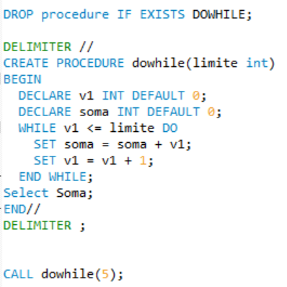

- Essas funções acumulam (somam) números até um certo limite

IMPORTANTE:
Acumuladores e contadores PRECISAM ser INICIALIZADOS!

Função para imprimir os números ímpares entre um intervalo dado
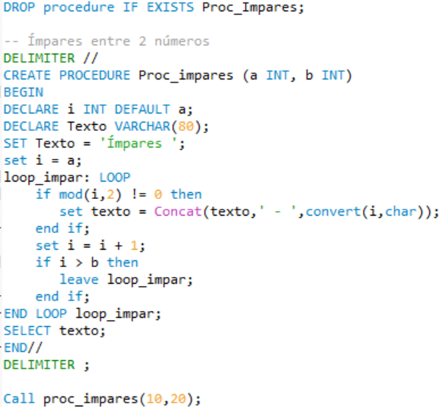

Resultado:
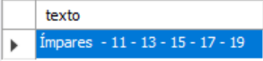
- Mod é o resto, como o % do python

Ao colocar um return na função no SQL, podemos chamar ela de outra forma, ao invés de colocar “call” no terminal, podemos simplesmente fazer um select com o nome da função
Exemplo com a mesma função de cima:
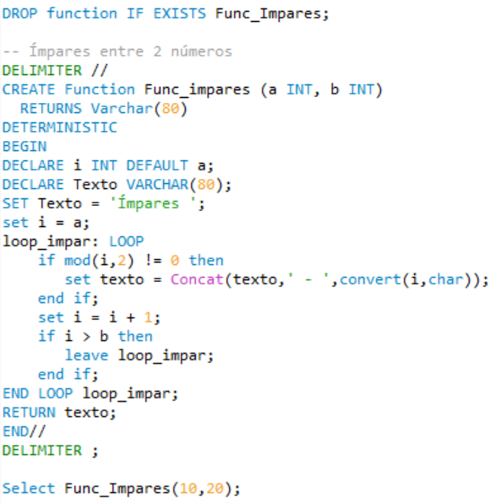

Resultado:
